Vertiefung 2: Warum einrollen statt ausstrecken? (M5)

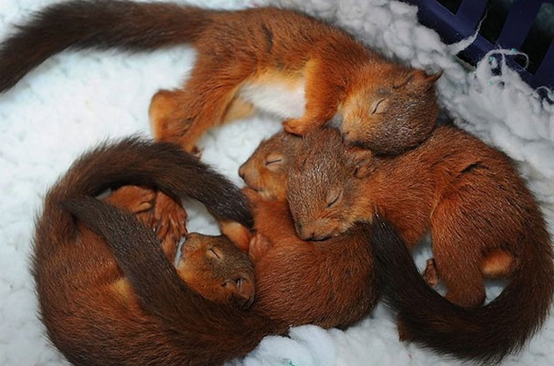
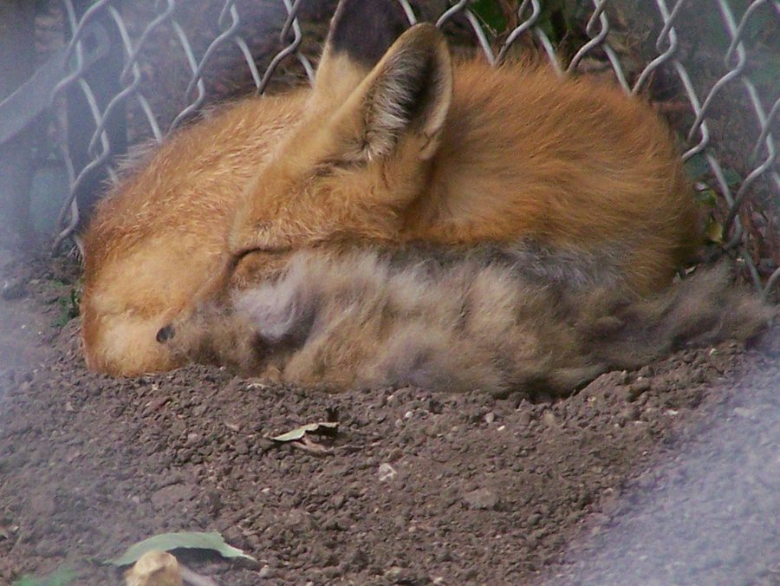
Frage: „Warum rollen sich Tiere beim
Schlafen ein?“ finden.

Vorsicht im Umgang mit heißem
Wasser

Material:
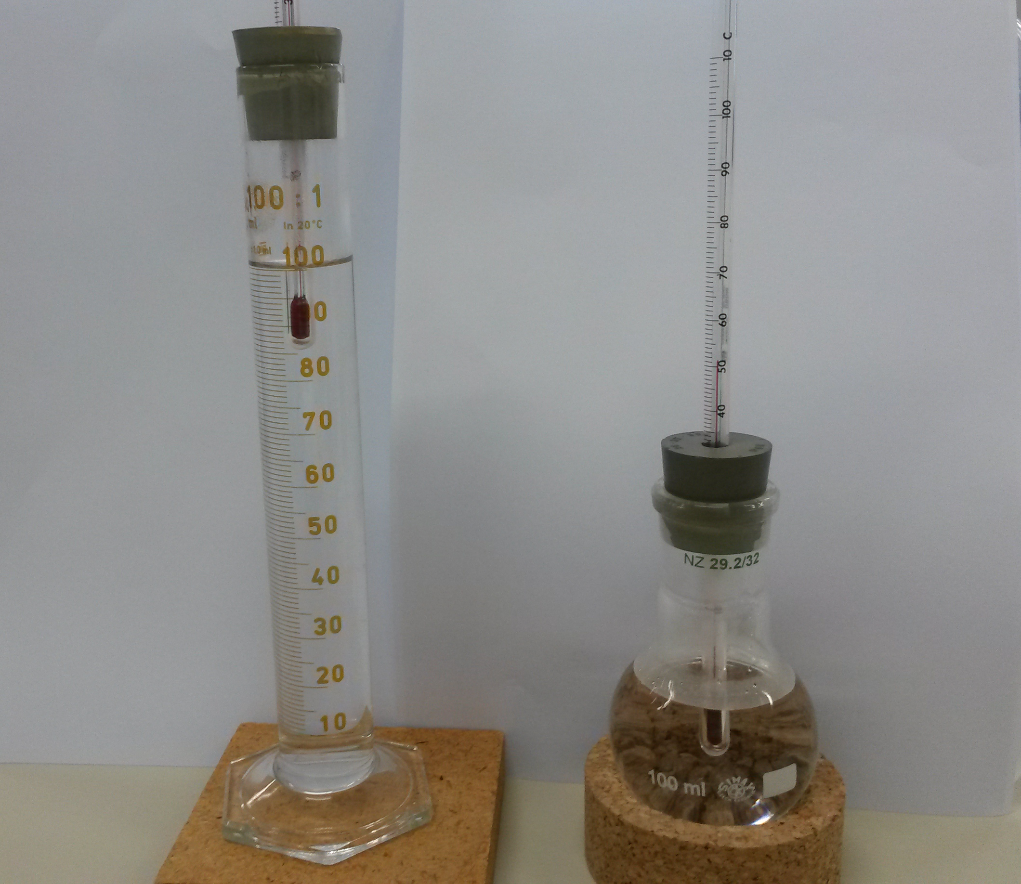
100ml Messzylinder; 100ml Rundkolben; 2 Stopfen; 2 Thermometer; heißes Wasser (ca. 50°C); Schutzbrille

1. Fülle jeweils in den Messzylinder und den Rund-
kolben eine gleiche Menge heißen Wassers.
2. Verschließe zügig beide Gefäße mit Stopfen und
Thermometer.
3. Lies 10 Minuten lang jede Minute die Tempera-
tur ab und trage sie in eine Tabelle ein.
4. Vergleiche die Messergebnisse der Gefäße mit-
einander und finde hierfür eine Erklärung. [Foto: Sylvia Schimang, ZPG BNT 2017]

Beobachtung:

Zeit in min | 0 | 1 | 2 | 3 | 4 | 5 | 6 | 7 | 8 | 9 | 10
Temperatur in °C
Messzylinder
Temperatur in °C
Rundkolben

Deutung:

Schlafender Fuchs: http://kaltyr.deviantart.com/art/stock-Red-Fox-Sleeping-2-66126740; Creative Commons Attribution-Share Alike 3.0 License. ;Urheber: Kaltyr; entnommen: 22.02.2017
Schlafende Eichhörnchen: http://biodataofdrvhp.blogspot.de/2014/02/mutual-cohabitation-prevalent-in-animals.html; Creative Commons Attribution-NonCommercial-ShareAlike 2.5 India License; Urheber: Dr. Vijay Pithadia ; entnommen:22.02.2017
Lösung:

M5: Das Wasser im Messzylinder kühlt deutlich schneller ab als im
Rundkolben. Der Messzylinder hat im Verhältnis zu seinem Volu-
men eine größere Oberfläche. Darüber wird mehr Energie an die
Umwelt abgegeben.

